1. Phân tích yêu cầu
Actor
Actor | Vai trò
Khách hàng (đã đăng nhập) | Chọn điểm đi, điểm đến và ngày đi
Yêu cầu chức năng và phi chức năng
Loại | Mã | Nội dung
Chức năng | FR1 | Chọn điểm đi, điểm đến, ngày đi
Chức năng | FR2 | Chọn số ghế
Chức năng | FR3 | Chọn thêm dịch vụ đi kèm
Chức năng | FR4 | Chọn mã giảm giá
Phi chức năng | NFR1 | Đảm bảo tính toàn vẹn dữ liệu và bảo mật mã hóa thông tin người dùng
Phi chức năng | NFR2 | Hệ thống phải chịu tải được 10000 truy cập cùng lúc và phản hồi dưới 3s
Mapping BR
BR | Bước Use Case | Tác động
BR1 | 1 | Khách hàng chỉ được đặt vé chuyển khởi hành trong vòng 30 ngày và trước giờ khởi hành ít nhất 2 giờ
BR3 | 3 | Mỗi đơn đặt vé thuộc một khách hàng và một chuyến xe và mỗi đơn chỉ được đặt tối đa 5 ghế. Khách hàng có thể đặt nhiều đơn hàng
Điểm chưa rõ và giả định
Điểm chưa rõ/mâu thuẫn | Câu hỏi làm rõ | Giả định tạm thời
1 | Phương thức thanh toán đơn đặt vé như thế nào? | Khi khách hàng xem tổng tiền dự kiến và xác nhận đơn đặt vé. Hệ thống phải có phương thức xác nhận thanh toán cho khách hàng (Thanh toán khi lên xe hoặc thanh toán online). Nếu thanh toán online thì hệ thống chuyển qua cổng thanh toán để khách hàng thanh toán và xác nhận đã thanh toán thành công.
2. Activity Diagram
Viết lại bước 7 và bước 8
Bước | Actor | Hành động
6.1 | Hệ thống | Kiểm tra xem chuyến còn đủ ghế
6.2 | Hệ thống | Tạo đơn đặt vé
6.3 | Hệ thống | Giữ ghế
6.4 | Hệ thống | Cấp mã vé
6.5 | Hệ thống | Gửi tin nhắn xác nhận và thông báo thành công
Activity Diagram: 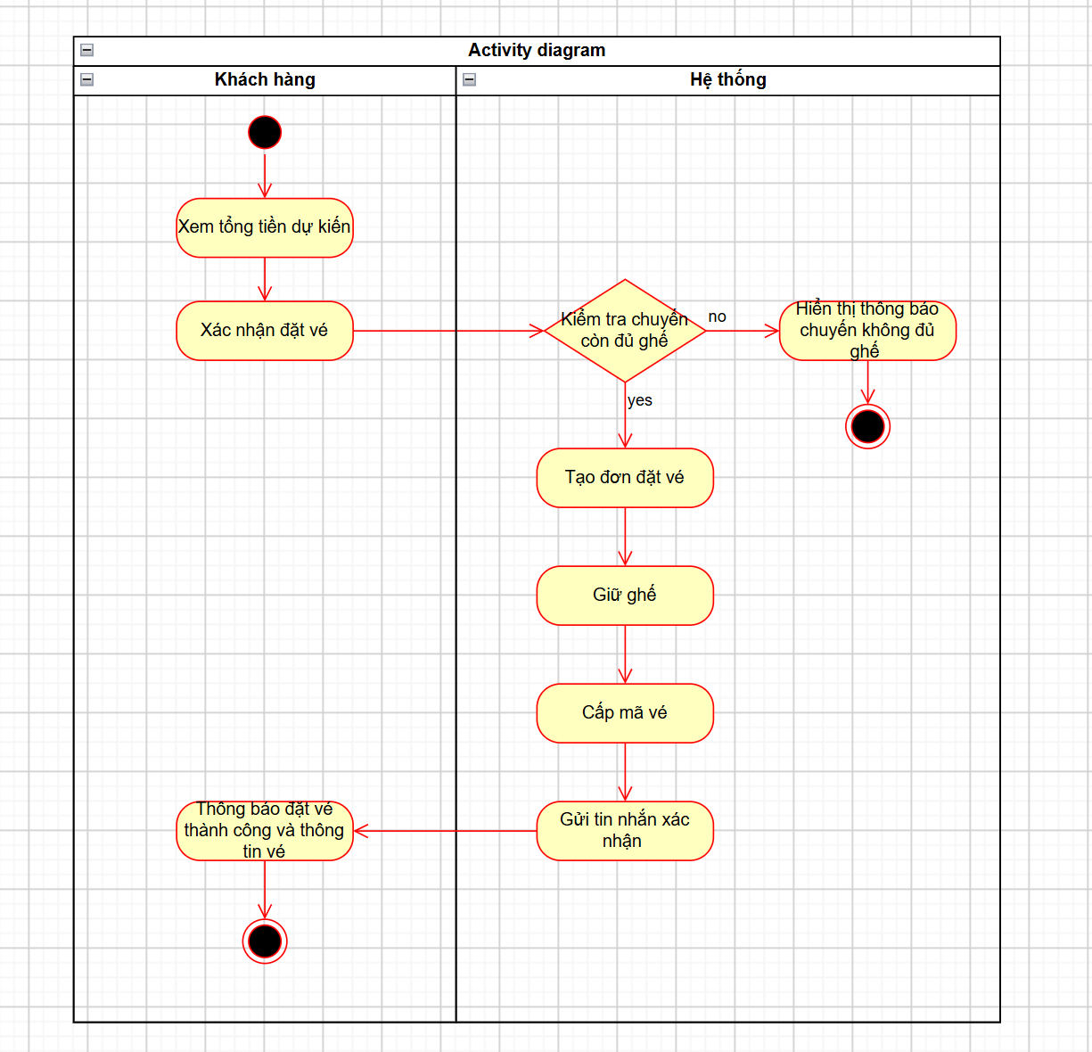
3. Thiết kế ERD
ERD: chèn ảnh hoặc liên kết sơ đồ tại đây.
Thông tin chưa gán | Đặt ở bảng | Lý do
required_quantity
service_quantity
unit_price
applied_promotion_code

Thuộc tính không nên lưu/dùng làm nguồn chính | Giải thích
1
2
Giải pháp hạn chế đặt trùng: ........................................................
4. UI/UX trên Figma
# | Lỗi | Nguyên tắc vi phạm | Ảnh hưởng | Cách sửa
1
2
3
4
5
CTA chính - lý do: ................................................................
Trạng thái loading/empty/error đã chọn - mô tả: ....................................
5. Phân tích tác động
Khía cạnh | Tác động
Giao diện
Validation và bảo mật
Use Case/Activity
ERD
Thông báo và tác vụ nền

